Magdalena Skarbińska  
Sebastian Misztal  
Piotr Magiera

**Projekt systemu bazy danych**

Spis treści

1. Funkcje: 2

I. Klienci indywidualni 2

II. Firmy 2

III. Obsługa 2

IV. Szef restauracji 2

1. Schemat bazy danych 3
2. Tabele i warunki integralności 4

I. Client 4

II. Client_Discounts 4

III. Company 5

IV. Discount_Parameters 5

V. Individual 6

VI. Invoices 6

VII. Menu 6

VIII. Names 7

IX. Orders 7

X. Product_On_Menu 7

XI. Products 8

XII. Reservation_Parameters 8

XIII. Reservations 9

XIV. Reserved_Tables 9

XV. Tables 10

XVI. Relacje między tabelami 10

1. Widoki 11
2. Procedury 11

# Funkcje:

### Klienci indywidualni

* 1. składanie zamówienia na miejscu lub na wynos na stronie www
  2. dostęp do menu
  3. możliwość rezerwacji stolika (dla co najmniej 2 osób)
  4. rezerwacja stolika z warunkami
  5. potwierdzenie zamówienia
  6. prośba o miesięczną fakturę
  7. podgląd do historii zamówień

### Firmy

* 1. składanie zamówienia na miejscu lub na wynos na stronie www
  2. dostęp do menu
  3. rezerwacja stolików (na firmę lub na pracownika)
  4. potwierdzenie zamówienia
  5. prośba o miesięczną fakturę
  6. pogląd do historii zamówień

### Obsługa

* 1. wystawienie faktury dla zamówienia
  2. wystawienie faktur zbiorczych
  3. akceptacja i wskazanie stolika
  4. sprawdzanie statusu zamówienia (płatność)
  5. przyjmowanie zamówienia osobiście

### Szef restauracji

* 1. ustalanie menu
  2. generowanie raportu miesięcznego – przychód, ile każdego produktu zostało sprzedane, średnia wartość zamówienia, liczba rezerwacji
  3. aktualizacja danych

# Schemat bazy danych

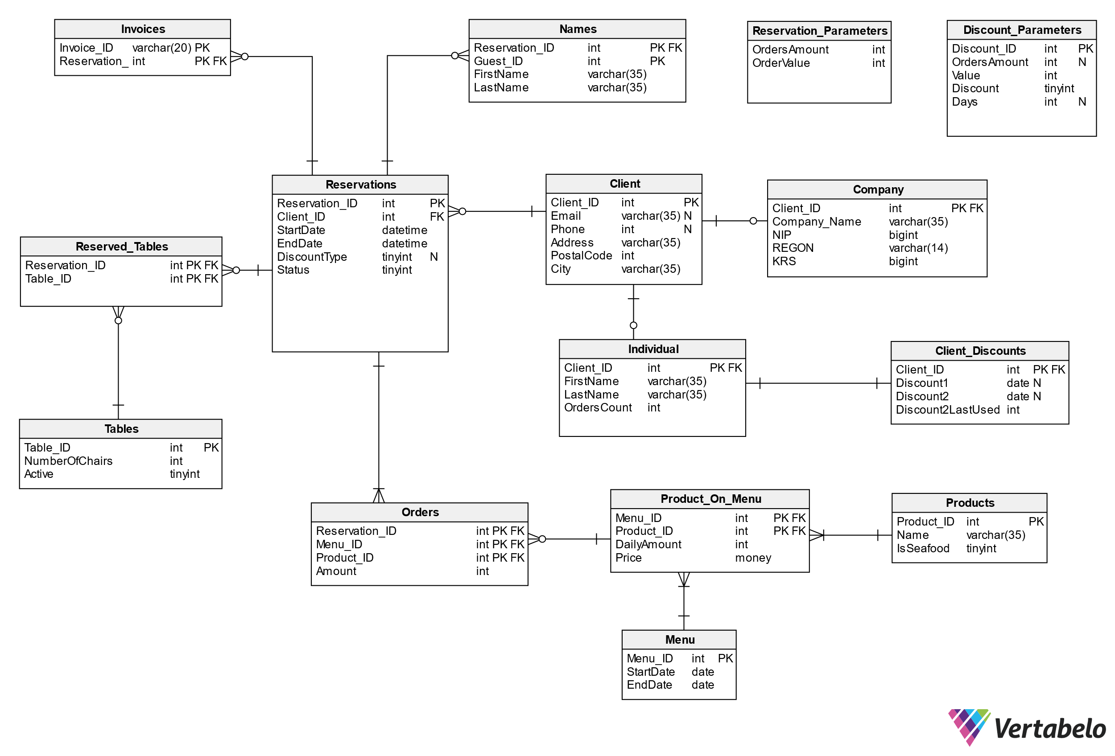

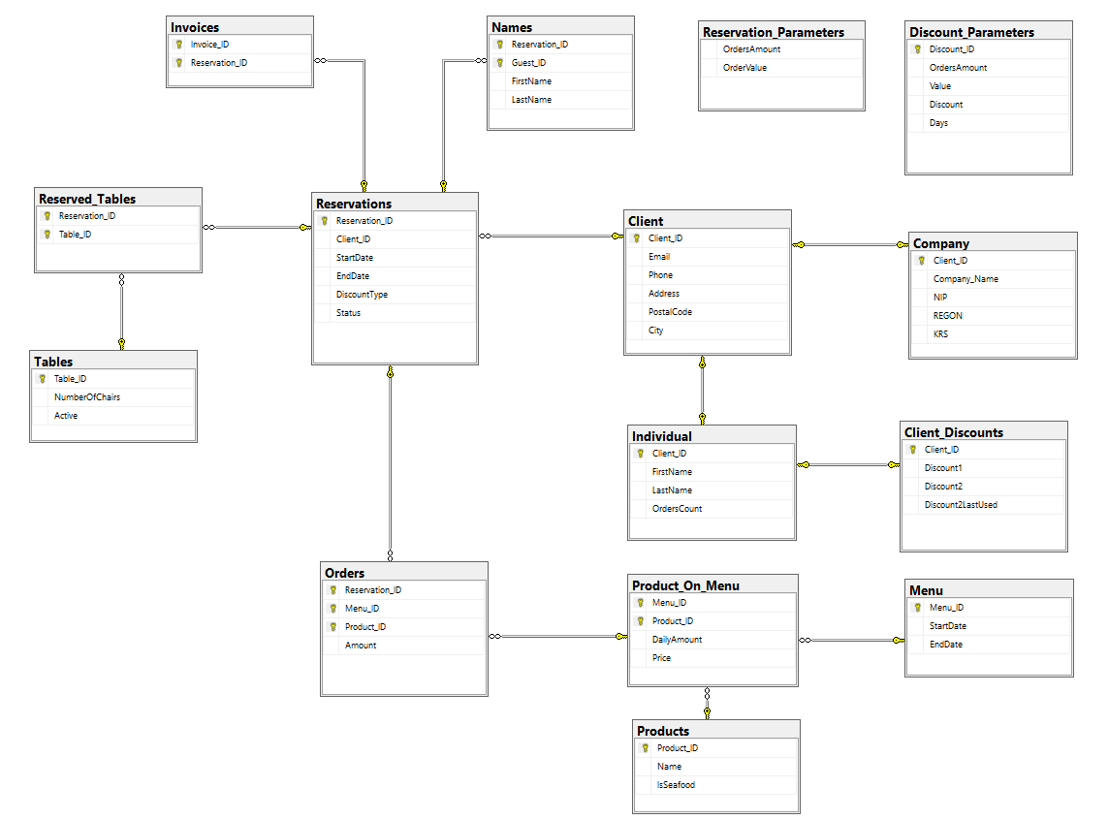

# Tabele i warunki integralności

### Client

Tabela przechowująca informacje o klientach korzystających z systemu.

**Client_ID** – unikalny numer klienta służący identyfikacji.

**Email** – adres mailowy.

**Phone** – telefon kontaktowy.

**Adress** – ulica i numer domu.

**PostalCode** – kod pocztowy.

**City** – miasto zamieszkania.

1. **CREATE** **TABLE** Client (
2. Client_ID **int**  NOT NULL,
3. Email **varchar**(35)  NULL,
4. Phone **int**  NULL,
5. Address **varchar**(35)  NOT NULL,
6. PostalCode **int**  NOT NULL,
7. City **varchar**(35)  NOT NULL,
8. **CONSTRAINT** Email_check **CHECK** (Email like '%[a-zA-Z0-9][@][a-zA-Z0-9]%[.][a-zA-Z0-9]%'),
9. **CONSTRAINT** Phone_check **CHECK** (CAST(Phone **as** nvarchar) like  '[0-9][0-9][0-9][0-9][0-9][0-9][0-9][0-9][0-9]'),
10. **CONSTRAINT** PostalCode_check **CHECK** (PostalCode like '[0-9][0-9][0-9][0-9][0-9]'),
11. **CONSTRAINT** Address_check **CHECK** (Address not like '%[^a-zA-Z0-9. ]%'),
12. **CONSTRAINT** City_check **CHECK** (City not like '%[^a-zA-Z ]%'),
13. **CONSTRAINT** Client_pk **PRIMARY** **KEY**  (Client_ID)
14. );

### Client_Discounts

Tabela przechowująca dane o zniżkach dostępnych dla danego klienta.

**Client_ID** – numer identyfikacyjny klienta, którego dotyczą zniżki.

**Discount1** – data, od której dostępna jest pierwsza zniżka (ustawiana tylko raz).

**Discount2** – data, od której dostępna jest druga zniżka (do wykorzystania przez liczbę dni z tabeli Discount_Parameters).

**Discount2LastUsed** – numer identyfikacyjny zamówienia, w którym ostatnio została użyta druga zniżka.

1. **CREATE** **TABLE** Client_Discounts (
2. Client_ID **int**  NOT NULL,
3. Discount1 **date**  NULL,
4. Discount2 **date**  NULL,
5. Discount2LastUsed **int**  NOT NULL,
6. **CONSTRAINT** Discount2LastUsed_Check **CHECK** (Discount2LastUsed >= 0),
7. **CONSTRAINT** Client_Discounts_pk **PRIMARY** **KEY**  (Client_ID)
8. );

### Company

Tabela przechowująca dane firm będących klientami restauracji.

**Client_ID** – numer identyfikacyjny klienta firmowego.

**Company_Name** – nazwa firmy.

**NIP, REGON, KRS** – identyfikatory potrzebne do faktur.

1. **CREATE** **TABLE** Company (
2. Client_ID **int**  NOT NULL,
3. Company_Name **varchar**(35)  NOT NULL,
4. NIP **bigint**  NOT NULL,
5. REGON **varchar**(14)  NOT NULL,
6. KRS **bigint**  NOT NULL,
7. **CONSTRAINT** NIP_check **CHECK** (CAST(NIP **as** nvarchar) like '[0-9][0-9][0-9][0-9][0-9][0-9][0-9][0-9][0-9][0-9]'),
8. **CONSTRAINT** REGON_check **CHECK** (REGON like '[0-9][0-9][0-9][0-9][0-9][0-9][0-9][0-9][0-9][0-9][0-9][0-9][0-9][0-9]'),
9. **CONSTRAINT** KRS_check **CHECK** (CAST(KRS **as** nvarchar)  like '[0-9][0-9][0-9][0-9][0-9][0-9][0-9][0-9][0-9][0-9]'),
10. **CONSTRAINT** Company_pk **PRIMARY** **KEY**  (Client_ID)
11. );

### Discount_Parameters

Tabela przechowująca szczegółowe dane o zniżkach.

**Discount_ID** – numer zniżki.

**OrdersAmount** – minimalna liczba zamówień konieczna do uzyskania zniżki.

**Value** – minimalna wartość każdego zamówienia konieczna do uzyskania zniżki (0 w przypadku zniżki nr 1).

**Discount** – wartość zniżki w procentach.

**Days** – długość trwania zniżki (null w przypadku nieskończonej liczby dni).

1. **CREATE** **TABLE** Discount_Parameters (
2. Discount_ID **int**  NOT NULL,
3. OrdersAmount **int**  NULL,
4. Value **int**  NOT NULL,
5. Discount tinyint  NOT NULL,
6. Days **int**  NULL,
7. **CONSTRAINT** OrdersAmount_Check2 **CHECK** (OrdersAmount > 0),
8. **CONSTRAINT** Value_Check **CHECK** (Value > 0),
9. **CONSTRAINT** Discount_Check **CHECK** (Discount > 0 and Discount <= 100),
10. **CONSTRAINT** Days_Check **CHECK** (Days > 0),
11. **CONSTRAINT** Discount_Parameters_pk **PRIMARY** **KEY**  (Discount_ID)
12. );

### Individual

Tabela z informacjami o kliencie indywidualnym.

**Client_ID** – numer identyfikacyjny klienta.

**FirstName** – imię klienta.

**LastName** – nazwisko klienta.

**OrdersCount** – liczba dotychczasowych zamówień klienta (używana do określenia, czy może dokonać rezerwacji).

1. **CREATE** **TABLE** Individual (
2. Client_ID **int**  NOT NULL,
3. FirstName **varchar**(35)  NOT NULL,
4. LastName **varchar**(35)  NOT NULL,
5. OrdersCount **int**  NOT NULL,
6. **CONSTRAINT** OrdersCount_Check **CHECK** (OrdersCount >= 0),
7. **CONSTRAINT** FirstName_Check2 **CHECK** (FirstName not like '%[^a-zA-Z]%'),
8. **CONSTRAINT** LastName_Check2 **CHECK** (LastName not like '%[^a-zA-Z]%'),
9. **CONSTRAINT** Individual_pk **PRIMARY** **KEY**  (Client_ID)
10. );

### Invoices

Tabela z informacjami o wydanych fakturach.

**Invoice_ID** – numer identyfikacyjny faktury.

**Reservation_ID** – numer identyfikacyjny rezerwacji, do której została wydana faktura.

1. **CREATE** **TABLE** Invoices (
2. Invoice_ID **varchar**(20)  NOT NULL,
3. Reservation_ID **int**  NOT NULL,
4. **CONSTRAINT** Invoice_ID_Check **CHECK** (Invoice_ID not like '%[^0-9/]%'),
5. **CONSTRAINT** Invoices_pk **PRIMARY** **KEY**  (Invoice_ID,Reservation_ID)
6. );

### Menu

Tabela przechowująca informacje o danym menu.

**Menu_ID** – numer identyfikacyjny menu.

**StartDate** – data początku obowiązywania menu.

**EndDate** – data końca obowiązywania menu.

1. **CREATE** **TABLE** Menu (
2. Menu_ID **int**  NOT NULL,
3. StartDate **date**  NOT NULL,
4. EndDate **date**  NOT NULL,
5. **CONSTRAINT** Date_Check **CHECK** (StartDate <= EndDate),
6. **CONSTRAINT** Menu_pk **PRIMARY** **KEY**  (Menu_ID)
7. );

### Names

Tabela z informacjami o danych osobowych osób, na które firma złożyła rezerwację.

**First_Name** – imię danej osoby.

**Last_Name** – nazwisko danej osoby.

1. **CREATE** **TABLE** Names (
2. Reservation_ID **int**  NOT NULL,
3. Guest_ID **int**  NOT NULL,
4. FirstName **varchar**(35)  NOT NULL,
5. LastName **varchar**(35)  NOT NULL,
6. **CONSTRAINT** FirstName_Check **CHECK** (FirstName not like '%[^a-zA-Z]%'),
7. **CONSTRAINT** LastName_Check **CHECK** (LastName not like '%[^a-zA-Z]%'),
8. **CONSTRAINT** Names_pk **PRIMARY** **KEY**  (Guest_ID,Reservation_ID)
9. );

### Orders

Tabela przechowująca informacje o zamówieniach.

**Reservation_ID** – numer identyfikacyjny rezerwacji.

**Menu_ID** – numer identyfikacyjny menu, z którego zostało złożone zamówienie.

**Product_ID** – numer identyfikacyjny zamawianego produktu.

**Amount** – ilość zamawianego produktu.

1. **CREATE** **TABLE** Orders (
2. Reservation_ID **int**  NOT NULL,
3. Menu_ID **int**  NOT NULL,
4. Product_ID **int**  NOT NULL,
5. Amount **int**  NOT NULL,
6. **CONSTRAINT** Amount_check **CHECK** (Amount > 0),
7. **CONSTRAINT** Orders_pk **PRIMARY** **KEY**  (Reservation_ID,Menu_ID,Product_ID)
8. );

### Product_On_Menu

Tabela z informacjami o produktach w menu.

**Menu_ID** – numer identyfikacyjny menu, w którym dany produkt się znajduje.

**Product_ID** – numer identyfikacyjny produktu.

**DailyAmount** – dzienny limit danego produktu.

**Price** – cena produktu w danym menu.

1. **CREATE** **TABLE** Product_On_Menu (
2. Menu_ID **int**  NOT NULL,
3. Product_ID **int**  NOT NULL,
4. DailyAmount **int**  NOT NULL,
5. Price money  NOT NULL,
6. **CONSTRAINT** DailyAmount_Check **CHECK** (DailyAmount > 0),
7. **CONSTRAINT** Price_Check **CHECK** (Price > 0),
8. **CONSTRAINT** Product_On_Menu_pk **PRIMARY** **KEY**  (Menu_ID,Product_ID)
9. );

### Products

Tabela z informacjami o szczegółach dotyczących danego produktu (dania).

**Product_ID** – numer identyfikacyjny produktu

**Name** – nazwa produktu

**IsSeafood** – informacja o tym, czy produkt jest z kategorii „owoce morza” (0 – nie, 1 – tak)

1. **CREATE** **TABLE** Products (
2. Product_ID **int**  NOT NULL,
3. **Name** **varchar**(35)  NOT NULL,
4. IsSeafood tinyint  NOT NULL,
5. **CONSTRAINT** Name_Check **CHECK** (**Name** not like '%[^a-zA-Z ]%'),
6. **CONSTRAINT** IsSeafood_Check **CHECK** (IsSeafood in (0, 1)),
7. **CONSTRAINT** Products_pk **PRIMARY** **KEY**  (Product_ID)
8. );

### Reservation_Parameters

Tabela przechowująca szczegóły dotyczące warunków składania rezerwacji online.

**OrdersAmount** – liczba poprzednich zamówień wymagana do złożenia rezerwacji

**OrderValue** – minimalna wartość zamówień opisanych powyżej

1. **CREATE** **TABLE** Reservation_Parameters (
2. OrdersAmount **int**  NOT NULL,
3. OrderValue **int**  NOT NULL,
4. **CONSTRAINT** OrdersAmount_Check **CHECK** (OrdersAmount > 0),
5. **CONSTRAINT** OrderValue_Check **CHECK** (OrderValue > 0)
6. );

### Reservations

Tabela z informacjami o rezerwacjach dla danych klientów

**Reservation_ID** – numer identyfikacyjny rezerwacji

**Client_ID** – numer identyfikacyjny klienta

**StartDat**e – data i godzina początku rezerwacji

**EndDate** – data i godzina końca rezerwacji

**DiscountType** – numer zniżki przypisanej do zamówienia

**Status** – status zamówienia, gdzie: 0 - nieopłacone na wynos , 1 - opłacone na wynos, 2- nieopłacone na miejscu, 3 - opłacone na miejscu, 4 - anulowane nieoddane, 5 - anulowane oddane

1. **CREATE** **TABLE** Reservations (
2. Reservation_ID **int**  NOT NULL,
3. Client_ID **int**  NOT NULL,
4. StartDate datetime  NOT NULL,
5. EndDate datetime  NOT NULL,
6. DiscountType tinyint  NULL,
7. Status tinyint  NOT NULL,
8. **CONSTRAINT** Date_Check2 **CHECK** (StartDate <= EndDate),
9. **CONSTRAINT** DiscountType_Check **CHECK** (DiscountType in (NULL, 0, 1)),
10. **CONSTRAINT** Status_Check **CHECK** (Status in (0, 1, 2, 3, 4, 5)),
11. **CONSTRAINT** FirstName_Check **CHECK** (FirstName not like'%[^a-z]%'),
12. **CONSTRAINT** LastName_Check **CHECK** (LastName not like'%[^a-z]%'),
13. **CONSTRAINT** Reservations_pk **PRIMARY** **KEY**  (Reservation_ID)
14. );

### Reserved_Tables

Tabela z informacjami o zarezerwowanych stolikach

**Reservation_ID** – numer identyfikacyjny rezerwacji odnoszącej się do danego stolika.

**Table_ID** – numer identyfikacyjny stolika.

1. **CREATE** **TABLE** Reserved_Tables (
2. Reservation_ID **int**  NOT NULL,
3. Table_ID **int**  NOT NULL,
4. **CONSTRAINT** Reserved_Tables_pk **PRIMARY** **KEY**  (Reservation_ID,Table_ID)
5. );

### Tables

Tabela z informacjami o stolikach w restauracji.

**Table_ID** – numer identyfikacyjny stolika.

**NumberOfChairs** – liczba krzeseł przy danym stoliku.

**Active** – informacja o tym, czy stolik jest obecnie w użyci (czy nie został wycofany, zniszczony etc.).

1. **CREATE** **TABLE** Tables (
2. Table_ID **int**  NOT NULL,
3. NumberOfChairs **int**  NOT NULL,
4. Active tinyint  NOT NULL,
5. **CONSTRAINT** Active_check **CHECK** (Active in (0, 1)),
6. **CONSTRAINT** Chairs_check **CHECK** (NumberOfChairs > 0),
7. **CONSTRAINT** Tables_pk **PRIMARY** **KEY**  (Table_ID)
8. );

### Relacje między tabelami

1. -- foreign keys
2. -- Reference: Client_Discounts_Clients (table: Client_Discounts)
3. **ALTER** **TABLE** Client_Discounts **ADD** **CONSTRAINT** Client_Discounts_Clients
4. **FOREIGN** **KEY** (Client_ID)
5. **REFERENCES** Individual (Client_ID);
7. -- Reference: Company_Client (table: Company)
8. **ALTER** **TABLE** Company **ADD** **CONSTRAINT** Company_Client
9. **FOREIGN** **KEY** (Client_ID)
10. **REFERENCES** Client (Client_ID);
12. -- Reference: Individual_Client (table: Individual)
13. **ALTER** **TABLE** Individual **ADD** **CONSTRAINT** Individual_Client
14. **FOREIGN** **KEY** (Client_ID)
15. **REFERENCES** Client (Client_ID);
17. -- Reference: Menu_Menu_date (table: Product_On_Menu)
18. **ALTER** **TABLE** Product_On_Menu **ADD** **CONSTRAINT** Menu_Menu_date
19. **FOREIGN** **KEY** (Menu_ID)
20. **REFERENCES** Menu (Menu_ID);
22. -- Reference: Orders_Product_On_Menu (table: Orders)
23. **ALTER** **TABLE** Orders **ADD** **CONSTRAINT** Orders_Product_On_Menu
24. **FOREIGN** **KEY** (Menu_ID,Product_ID)
25. **REFERENCES** Product_On_Menu (Menu_ID,Product_ID);
27. -- Reference: Orders_Reservations (table: Orders)
28. **ALTER** **TABLE** Orders **ADD** **CONSTRAINT** Orders_Reservations
29. **FOREIGN** **KEY** (Reservation_ID)
30. **REFERENCES** Reservations (Reservation_ID);
32. -- Reference: Product_On_Menu_Products (table: Product_On_Menu)
33. **ALTER** **TABLE** Product_On_Menu **ADD** **CONSTRAINT** Product_On_Menu_Products
34. **FOREIGN** **KEY** (Product_ID)
35. **REFERENCES** Products (Product_ID);
36. -- Reference: Reservations_Client (table: Reservations)
37. **ALTER** **TABLE** Reservations **ADD** **CONSTRAINT** Reservations_Client
38. **FOREIGN** **KEY** (Client_ID)
39. **REFERENCES** Client (Client_ID);
41. -- Reference: Reservations_Invoices (table: Invoices)
42. **ALTER** **TABLE** Invoices **ADD** **CONSTRAINT** Reservations_Invoices
43. **FOREIGN** **KEY** (Reservation_ID)
44. **REFERENCES** Reservations (Reservation_ID);
46. -- Reference: Reservations_Names (table: Names)
47. **ALTER** **TABLE** Names **ADD** **CONSTRAINT** Reservations_Names
48. **FOREIGN** **KEY** (Reservation_ID)
49. **REFERENCES** Reservations (Reservation_ID);
51. -- Reference: Reserved_Tables_Reservations (table: Reserved_Tables)
52. **ALTER** **TABLE** Reserved_Tables **ADD** **CONSTRAINT** Reserved_Tables_Reservations
53. **FOREIGN** **KEY** (Reservation_ID)
54. **REFERENCES** Reservations (Reservation_ID);
56. -- Reference: Reserved_Tables_Tables (table: Reserved_Tables)
57. **ALTER** **TABLE** Reserved_Tables **ADD** **CONSTRAINT** Reserved_Tables_Tables
58. **FOREIGN** **KEY** (Table_ID)
59. **REFERENCES** Tables (Table_ID);

# Widoki

5.1. Widok SelectSumOfAllOrdersOfEveryProduct

**CREATE VIEW** SelectSumOfAllOrdersOfEveryProduct  
**SELECT** P.*Name*, *SUM*(O.**Amount**) **AS** ilosc, *SUM*(O.**Amount** * MoP.Price)  
**FROM** Product P  
**JOIN** Product_On_Menu PoM **ON** Pom.*Product_ID* = P.*Product_ID***JOIN** Orders O **ON** O.**Product_ID** = PoM.*Product_ID* **AND** O.Menu_ID = PoM.*Menu_ID***JOIN** Reservations R **ON** R.**Reservation_ID** = O.**Reservation_ID  
GROUP BY** P.*Name // group by id***GO**;

# Procedury

6.1. Procedura SelectSumOfAllProductsBetween

**CREATE PROCEDURE** *SelectSumOfAllProductsBetween* @StartDate **Date**,  
@EndDate **Date  
AS  
SELECT** P.*Name*, *SUM*(O.**Amount**) **AS** ilosc, *SUM*(O.**Amount** * MoP.Price)  
**FROM** Product P  
**JOIN** Product_On_Menu PoM **ON** Pom.*Product_ID* = P.*Product_ID***JOIN** Orders O **ON** O.**Product_ID** = PoM.*Product_ID* **AND** O.Menu_ID = PoM.*Menu_ID***JOIN** Reservations R **ON** R.**Reservation_ID** = O.**Reservation_ID  
WHERE** *CAST*(R.StartDate **AS DATE**) >= @StartDate  
**AND** *CAST*(R.EndDate **AS DATE**) <= @EndDate  
**GROUP BY** P.*Name // group by id***GO**;

6.2. Procedura SelectAllReservationsBetween

**CREATE PROCEDURE** *SelectAllReservationsBetween*@Reservation_ID **int**,  
@StartDate **Date**,  
@EndDate **Date  
AS  
SELECT** *COALESCE*(R.**Reservation_ID**, **'All Reservations'**), *SUM*(PoM.*Price* * O.**Amount**) **AS** FullPrice  
**FROM** Product P  
**JOIN** Product_On_Menu PoM **ON** Pom.*Product_ID* = P.*Product_ID***JOIN** Orders O **ON** O.**Product_ID** = PoM.*Product_ID* **AND** O.Menu_ID = PoM.*Menu_ID***JOIN** Reservations R **ON** R.**Reservation_ID** = O.**Reservation_ID  
WHERE** R.**Reservation_ID** = @Reservation_ID  
**AND** *CAST*(R.StartDate **AS DATE**) >= @StartDate  
**AND** *CAST*(R.EndDate **AS DATE**) <= @EndDate  
**GROUP BY ROLLUP** (R.ReservationID)  
**GO**;

6.3. Procedura GetSumOfAllOrdersOfProductBetween

**CREATE PROCEDURE** *GetSumOfAllOrdersOfProductBetween*

@StartDate **Date**,  
@EndDate **Date**,  
@Product_ID **int  
AS  
SELECT** P.*Name*, *SUM*(O.**Amount**) **AS** ilosc, *SUM*(O.**Amount** * MoP.Price)  
**FROM** Product P  
**JOIN** Product_On_Menu PoM **ON** PoM.*Product_ID* = P.*Product_ID***JOIN** Orders O **ON** O.**Product_ID** = PoM.*Product_ID* **AND** O.Menu_ID = PoM.*Menu_ID***JOIN** Reservations R **ON** R.**Reservation_ID** = O.**Reservation_ID  
WHERE** *CAST*(R.StartDate **AS DATE**) >= @StartDate  
**AND** *CAST*(R.EndDate **AS DATE**) <= @EndDate  
**AND** P.*Product_ID* = @Product_ID  
**GROUP BY** P.*Name***GO**;

DODAJCIE PROCEDURY I WIDOKI – FORMATOWANIE KODU + POPRAWKI + OPISY